**Wydział Geoinżynierii, Górnictwa i Geologii wyróżniony w konkursie „Górniczy Sukces Roku 2025” za innowacyjny system diagnostyki taśm przenośnikowych DiagBelt+**

**Wydział Geoinżynierii, Górnictwa i Geologii** został wyróżniony w prestiżowym konkursie **„Górniczy Sukces Roku 2025”** organizowanym przez **Górniczą Izbę Przemysłowo-Handlową** w kategorii **Innowacyjność**. Wyróżnienie przyznano za opracowanie i wdrożenie nowatorskiego **systemu diagnostyki taśm przenośnikowych o akronimie DiagBelt+**, który pozwala na monitorowanie stanu technicznego taśm bez konieczności ich demontażu.

System **DiagBelt+** wykorzystuje **metodę magnetyczną** oraz zaawansowane algorytmy analizy danych, co pozwala na **bezinwazyjną ocenę stanu technicznego taśm** stosowanych w kopalniach i zakładach przemysłowych. Dotychczas stosowanie tradycyjne metody diagnostyczne opierały się głównie na inspekcji wizualnej, co nie pozwala na dokładne wykrycie uszkodzeń wewnętrznych i wymaga przestojów w pracy przenośników.

Nowa technologia pozwala **w czasie rzeczywistym analizować stan rdzenia taśmy**, wykrywać uszkodzenia i klasyfikować je pod kątem przydatności do dalszej eksploatacji. Dzięki temu kopalnie mogą **efektywnie planować wymiany i regeneracje taśm**, minimalizując koszty i zwiększając bezpieczeństwo transportu materiału.

Więcej szczegółów o systemie i jego zastosowaniu można znaleźć na stronie internetowej: [www.diagbeltplus.pwr.edu.pl](http://www.diagbeltplus.pwr.edu.pl)

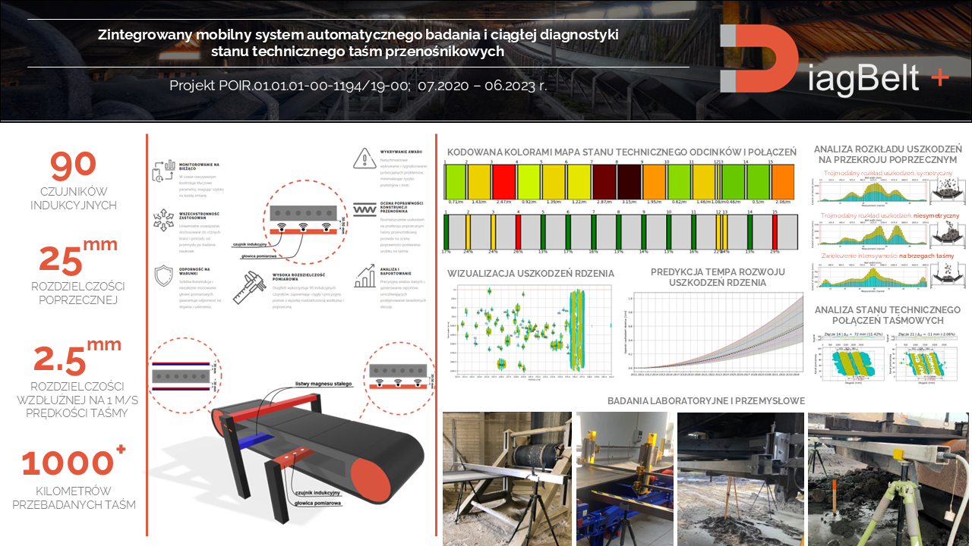

**Nagroda w konkursie „Górniczy Sukces Roku”**

Wręczenie nagrody odbyło się 24.02.2025 r. podczas uroczystej gali w **Filharmonii Śląskiej w Katowicach**, będącej częścią **Górniczego Koncertu Noworocznego**. W imieniu Wydziału nagrodę odebrał **dr hab. inż. Ryszard Błażej**, który kierował pracami nad wdrożeniem systemu w Kopalni Węgla Brunatnego KWB Bełchatów.

To wyróżnienie potwierdza, że innowacyjne rozwiązania opracowane na Wydziale realnie wpływają na rozwój przemysłu górniczego.